المحاضرة الثالثة عشر
الباب الثالث تخطيط وتنظيم الأنشطة التسويقية
سابعا: استراتيجيات الريادة التبعية
استراتيجية رياده السوق : من الطبيعي ان يتواجد في كل سوق منشأه تتوافر لديها الخصائص التي تؤهلها لقياده السوق في مجال النشاط الخاص بها وهي المنشأة التي تحصل على اكبر حصه تسويقيه وهي التي تقود أي تغيرات سعريه او تقديم منتجات او تكنولوجيا جديده في السوق وتحقق تغطيه تسويقيه مناسبه لمنتجاتها كما ان لها انتشار ترويجي مناسب ويعتبر الرائد في السوق محط انظار قطاعات السوق المختلفة كما ينظر الى سياسته بغرض التقليد او التجنب ومن بين تلك الاستراتيجيات
- زياده حجم السوق الكلي : مما لاشك فيه ان أي زياده في حجم السوق الكلية لمنتجات الصناعة ممكن ان ينعكس على زياده حجم نشاط الشركات الرائدة لذا تسعى الشركات الرائدة الى اتباع مجموعه من السياسات التي من شأنها زياده حجم السوق الكلية من خلال ما يأتي :
** جذب عملاء جدد لاستهلاك السلعة
** تقديم استخدما تجديده للمنتج
** زياده الكميه المستخدمة من السلعة او الخدمة
- حمايه المنشأة التسويقية : فضلاً عن قيام المنشأة بزياده حجم المبيعات الكلية فأنها يجب ان تسعى الى الحفاظ على الحجم الحالي لحصتها في السوق حيث تسعى المنشأة الصغيرة او التابعة في السوق الى تحري سقطات الشركات الرائدة والاستفادة منها في اقتصاص جزء من السوق
وفي هذا الاطار ترتبط المنشأت بمجموعه من الاستراتيجيات :
- استراتيجية التطوير | - استراتيجية المواجهة
- استراتيجية الدعم | - استراتيجية التهديد
- استراتيجية الجودة
- استراتيجية التطوير : وهي تسعى الى بناء علاقه طيبه بين المنشأة والجمهور حيث ترفض المنشأة ان تظل بمنأى عن التطوير
- استراتيجية الدعم : وتعني استخدام الامكانات الحالية للمنشأة لربط العملاء بالمنشأة بشكل اكبر من خلال الحفاظ على هيكل الاسعار الذي يوازن بين المنفعة والقيمة التي يدفعها المستهلك
- استراتيجية المواجهة: حيث يجب على المنشأة ان تدافع عن نفسها ضد أي اعتداء من المنشأت المنافسة من خلال استراتيجية ترويجيه
- استراتيجية التهديد: ومن خلالها تسعى المنشاة الى اتخاذ إجراءات من شأنها التأثير في امكانيات المنافسين مثل الاتصال بالموردين وتقليل مبيعاتهم لهم او الضغط على الموزعين لتقليل من مبيعات المنافسين
- استراتيجية الجودة :حيث تسعى بعض المنشأت للحفاظ على حصتها بالحفاظ على مستوى جوده معين في منتجاتها عن مستوى منتجات المنافسين
- زياده حصه المنشأة التسويقية : قد تحاول المنشأة زياده حصتها التسويقية على حساب المنشأة الاخرى المنافسة في السوق وهذه السياسة تتسم بالخطر وارتفاع التكلفة اذ ان من المفيد للمنشاة ان تحاول زياده حجم الطلب الكلي افضل من اشباع هذه السياسة التي تعرض المنشاة للاحتكاك بالمنافسين وتسعى المنشاة التي اتباع هذه الاستراتيجية بقصد الاقلال من حجم المخاطرة الناجم عن انخفاض مبيعاتها مستقبلا في السوق وتحقيق عوائد اقتصاديه من استغلال افضل للطاقة الإنتاجية
1 | 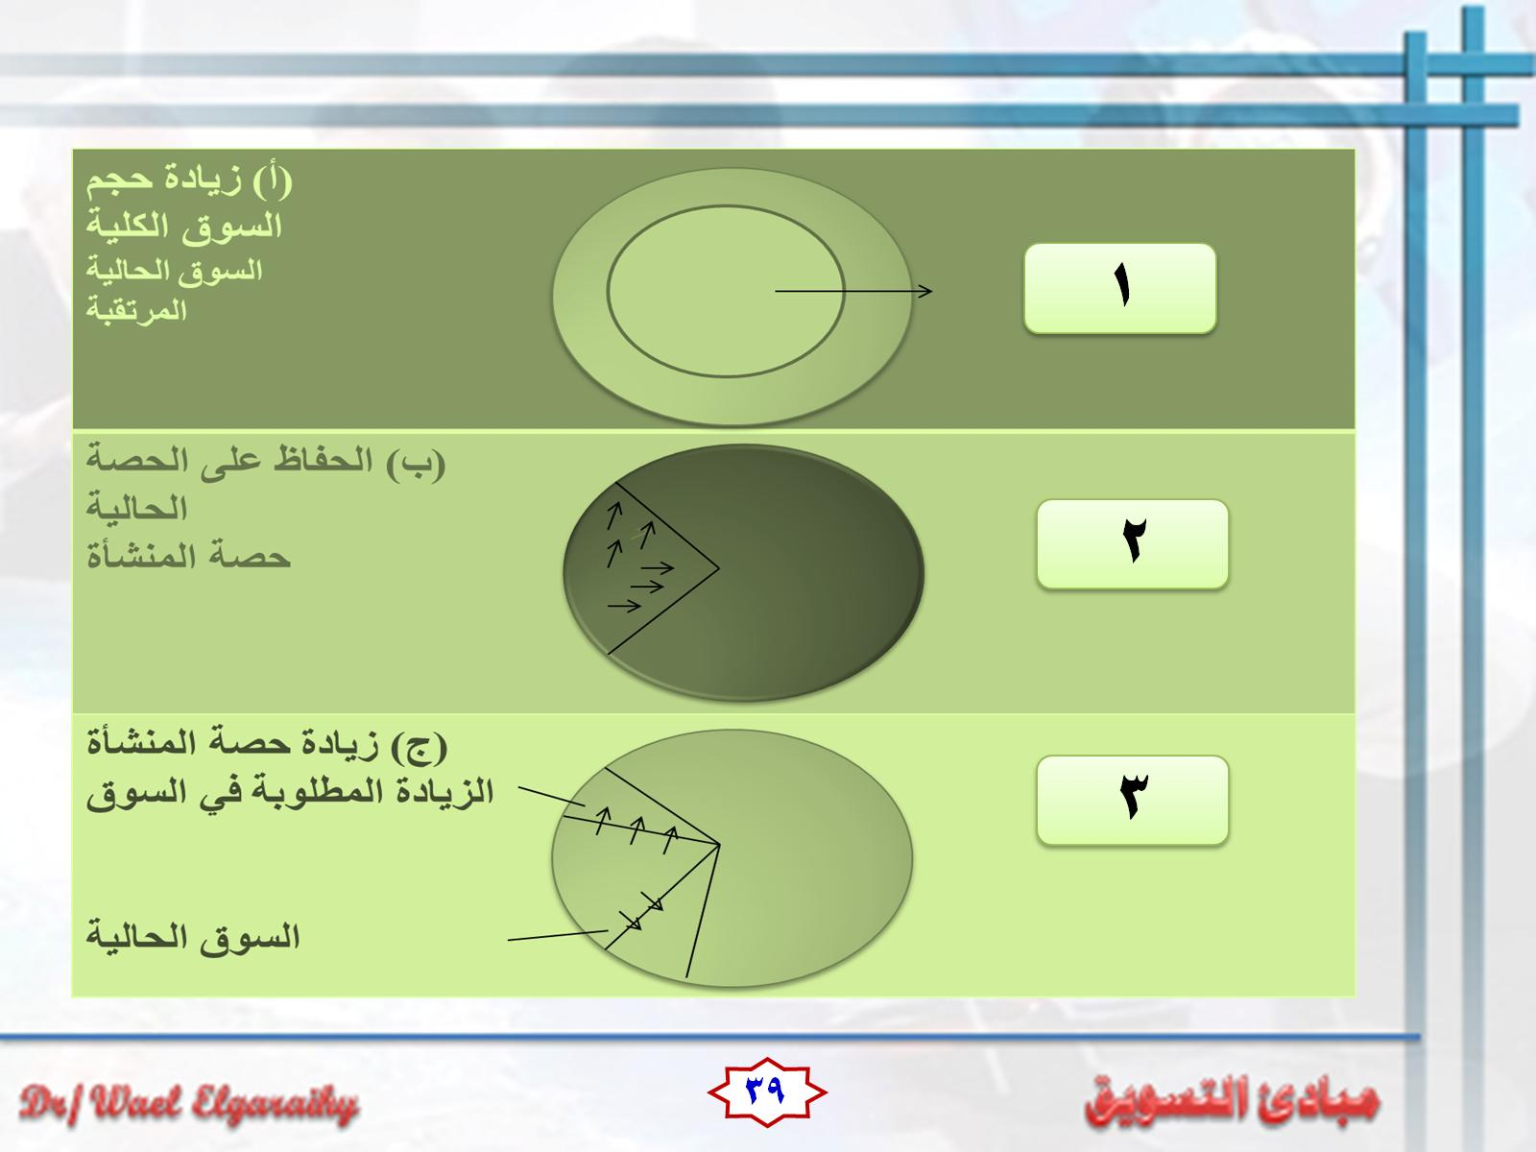 | - زيادة حجم السوق الكلية  السوق الحالية  المرتقبة
2 |  | - الحفاظ على الحصة الحالية  حصة المنشأة
3 |  | - زيادة حصة المنشأة  الزيادة المطلوبة في السوق  السوق الحالية
- استراتيجيات الشركات التابعة : الشركات التابعة هي تلك الشركات التي تحتل المركز الثاني او الثالث على الاكثر في السوق وهي عادة تكون في امكانيتها اقل من الشركات الرائدة وتمثل خطورة على الشركات الرائدة باعتبار انها المنافس الرئيسي من السياسات التي تتبع في هذا الخصوص ما يلي :-
** سياسه الخصم في الاسعار المعروضة
** سياسه انتاج سلع اقل جوده وارخص سعرا
** انتاج سلع ذات جوده اعلى بأسعار اعلى

